У одного караульщика была жена и двое детей — мальчик и девочка. Мальчику было семь лет, а девочке было пять лет. У них была лохматая собака с белой мордой и большими глазами.Один раз караульщик пошёл в лес и велел жене не пускать детей из дома, потому что волки всю ночь ходили около дома и бросались на собаку.
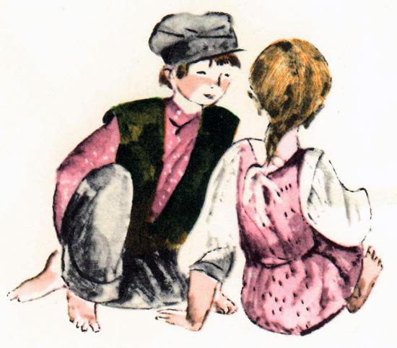
Жена сказала:— Дети, не ходите в лес, — а сама села работать.Когда мать села работать, мальчик сказал своей сестре:— Пойдём в лес, я вчера видел яблоню, и на ней поспели яблоки.Девочка сказала:— Пойдём.И они побежали в лес.Когда мать кончила работать, она позвала детей, но их не было. Она вышла на крыльцо и стала кликать их. Детей не было.Муж пришёл домой и спросил:— Где дети?Жена сказала, что она не знает.Тогда караульщик побежал искать детей.
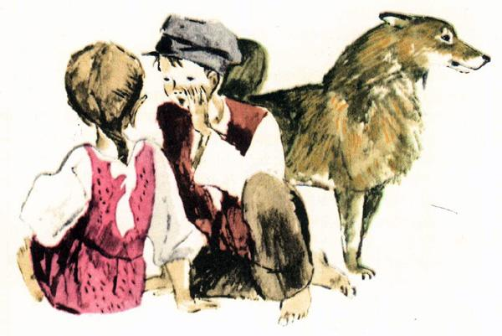
Вдруг он услыхал, что визжит собака. Он побежал туда и увидал, что дети сидят под кустом и плачут, а волк сцепился с собакой и грызёт её. Караульщик схватил топор и убил волка. Потом взял детей на руки и побежал с ними домой.Когда они пришли домой, мать заперла дверь, и они сели обедать.Вдруг они услыхали, что собака визжит у двери. Они вышли на двор и хотели впустить собаку в дом, но собака была вся в крови и не могла ходить.Дети принесли ей воды и хлеба. Но она не хотела ни пить, ни есть и только лизала им руки. Потом она легла на бок и перестала визжать. Дети думали, что собака заснула; а она умерла.

